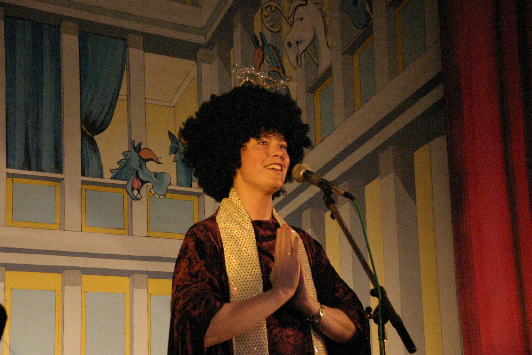
Het leeft, bruist, spettert en knalt bij de Blauwe Pony!
Het gaat de goede kant op als deelnemers aan het Oordupkesfestival zelf de publiciteit zoeken. De Bent Zonder Talent heeft blijkbaar talent genoeg in huis om via kranten, kabel en boog de Bemmelse samenleving mee te delen dat zij een poging gingen doen om de felbegeerde publieksprijs op het Oordupkesfestival voor de tweede keer in de wacht te slepen.
Nadat de Dreugtrommels de zaal opgewermd hadden, het publiek, de Dance Factory , de prinsen en de senaat binnen waren, kon het feest beginnen. De deze avond zeer op dreef zijnde president Marcel Leijser liet de zeven deelnemende groepen alle podium- en zaalruimte om de jury en de zaal te imponeren met hun carnavaleske optredens.
De Piejassen hadden alle moderne telecommunicatiemiddelen ingezet, maar dat hoeft nog niet te betekenen dat het optreden vlekkeloos verloopt. De Majje?s wisten in hun trendy kleurencombinatie blauw-groen de Youp van ?t Heckkreet: ? het leven is wel leuk? te verwoorden met ?Mooi is het leven!?
De Kouwe Kant zong over ?t Moest niet mogen?: al die wintersporters die Bemmel met de carnaval verlaten. De Hemelse Zusters verrasten jury, zaal en senaat met hun vrijgevochten swingende optreden. Jos de Waal wist met de Boemels, die trouwens de hele avond een voortreffelijk ingespeeld huisorkest vormden, in zijn coupletten op vertederende wijze het publiek te bekoren, terwijl hij in zijn refreinen snoeihard en rauw zijn Puumelke toezong.
Nieuw in het Oordupkesfestival was de groep De Tiroler Toepers. De president zet zijn kaartclub op het podium en krijgt de zaal helemaal plat. Als laatste deelnemer verscheen de Bent Zonder Talent. Vorig jaar wekten zij al veel verwachtingen en hun dynamiek, enthousiasme, spontaniteit en directheid blijken de afgelopen twaalf maanden alleen maar gegroeid te zijn. Het podium is letterlijk te klein voor deze ploeg.
De jury kreeg een zware taak te volbrengen, maar besliste vakkundig dat De Majje?s, De Tiroler Toepers en de Bent Zonder Talent op 28 januari 2006 in de barrage mogen gaan proberen de Oordupkestrofee te veroveren. De zaal gaf op een weer heel originele en spannende manier te kennen dat de publieksprijs ook dit jaar weer voor de Bent Zonder Talent was. Zij moeten onderhand wel aan een nieuwe naam gaan denken, want zonder talent?.
De Blauwe Pony heeft in haar 25-jarig bestaan samen met de bijna 25-jarige Boemels voor de 24ste keer een afwisselend, feestelijk, spannend en kleurrijk Oordupkesfestival verzorgd. Hulde!

